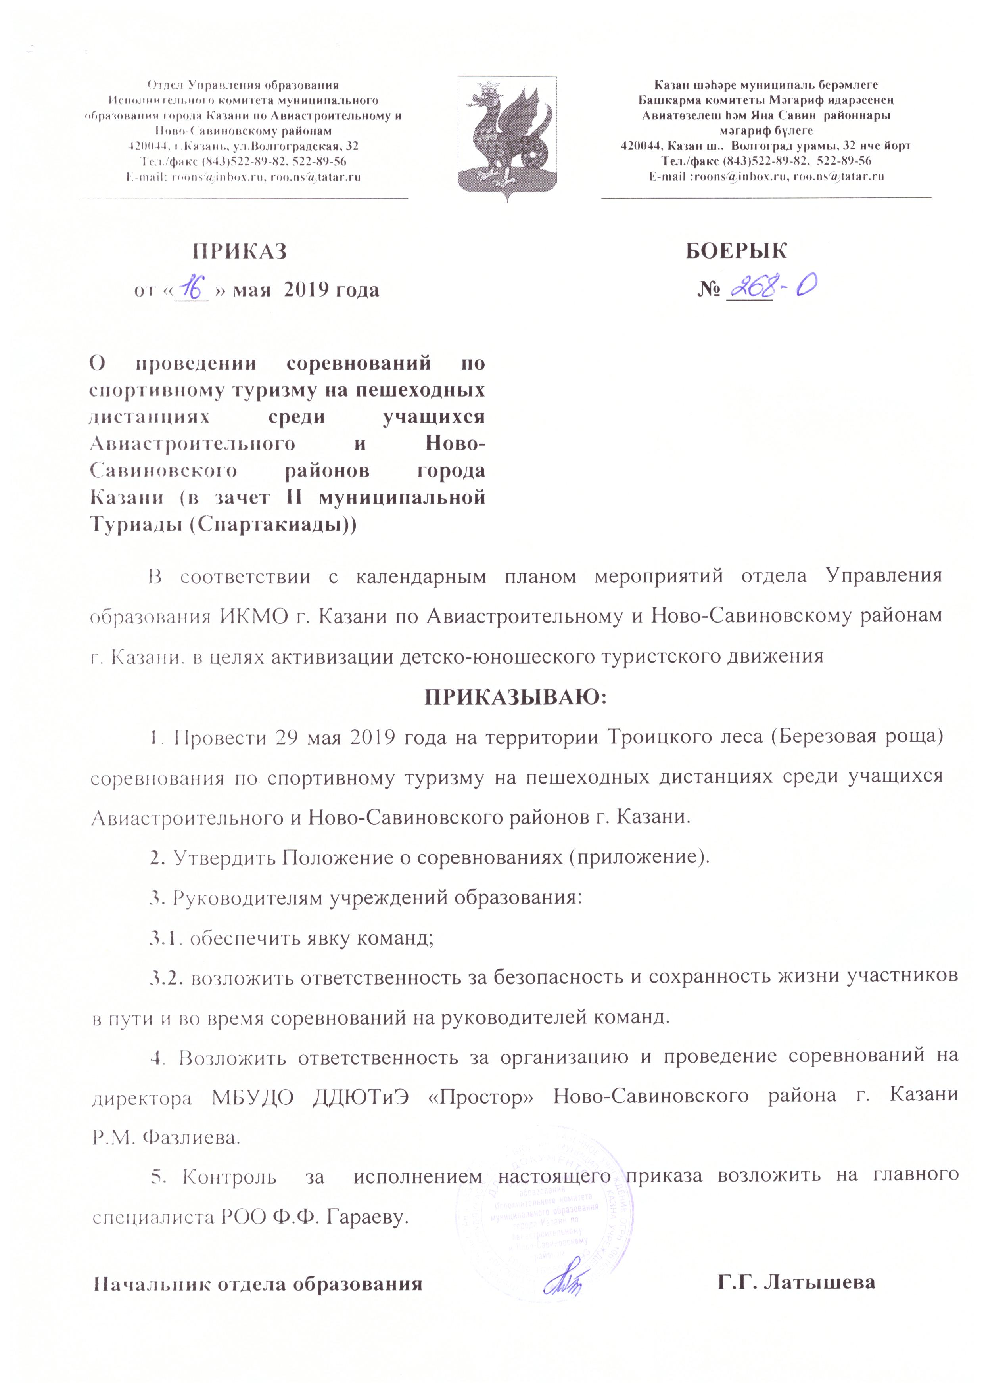

Приложение

П О Л О Ж Е Н И Е
О СОРЕВНОВАНИЯХ ПО СПОРТИВНОМУ ТУРИЗМУ НА ПЕШЕХОДНЫХ ДИСТАНЦИЯХ СРЕДИ УЧАЩИХСЯ АВИАСТРОИТЕЛЬНОГО И НОВО-САВИНОВСКОГО РАЙОНОВ
ГОРОДА КАЗАНИ
(в зачет II муниципальной Туриады (Спартакиады) 2018-2019 уч. года)

- Цели и задачи
Цель: активизация детско-юношеского туристского движения в Авиастроительном и Ново-Савиновском районах города Казани.
Задачи:
• привлечение учащихся к занятиям спортивным туризмом;
• совершенствование туристских знаний, умений и навыков;
• повышение спортивного мастерства участников;
• выявление сильнейших участников и команд.
2. Время и место проведения
Соревнования проводятся 29 мая 2019 года на территории Троицкого леса (Березовая роща). Проезд к месту соревнований общественным транспортом до остановки «Ветеринарная академия» далее пешком до места сбора.
3. Руководство
Общее руководство подготовкой и проведением соревнований осуществляет Отдел образования по Авиастроительному и Ново-Савиновскому районам города Казани. Непосредственное проведение соревнований возлагается на МБУДО «Дом детского и юношеского туризма и экскурсий «Простор» Ново-Савиновского района г. Казани (главный судья – Цыганов Д.В.).
4. Участники
К участию в соревнованиях допускаются учащиеся общеобразовательных учреждений Авиастроительного и Ново-Савиновского районов г. Казани включенные в заявку, имеющие медицинский допуск.
Соревнования командные, проводятся по группам:
1 группа – учащиеся 5-х, 6-х классов;
2 группа – учащиеся 7-х, 8-х классов.
Состав делегации 5 человек: 1 руководитель команды, 4 участника (2Д+2М) одной возрастной группы.
От одного образовательного учреждения, можно заявить не более двух команд.
Ответственность за жизнь и безопасность детей во время проезда до места соревнований и на весь период соревнований возлагается на руководителей команд, на дистанции – на главную судейскую коллегию.

5. Программа соревнований
29 мая 2019 г.
10.00 - 10.30 прием заявок, работа мандатной комиссии
10.40 - открытие соревнований, показ дистанции
11.00 - начало соревнований,
14.00 - закрытие соревнований
В программе соревнований:
- дистанция – пешеходная - группа (короткая) 1-го класса;
- дистанция спортивного лабиринта (2-х этапная эстафета)
Главная судейская коллегия оставляет за собой право изменения программы.
6. Условия проведения
Соревнования проводятся, в соответствии с Правилами вида спорта «спортивный туризм», утвержденными приказом Министерства спорта России от 22.07.2013г., «Регламентом проведения спортивных соревнований по спортивному туризму» (2019г.), правилами вида спорта «Спортивное ориентирование» (2018г.), настоящим Положением и Условиями соревнований.
7. Определение результатов
Результат определяется по сумме мест, занятых командой в двух видах программы соревнований. При равенстве суммы мест, предпочтение отдается команде, имеющей лучшее место на «дистанции- пешеходная-группа».
В зачет Туриады общекомандный результат определяется по сумме мест, занятых командами в двух возрастных группах.

8. Награждение
Команды, занявшие призовые места, награждаются дипломами соответствующих степеней.

9. Финансирование
Расходы, связанные с подготовкой и проведением соревнований, несет МБУДО ДДЮТиЭ «Простор».
10. Заявки
Предварительные заявки подаются в обязательном порядке до 17.00 28.05.2019 года на e-mail: cdutkprostor@mail.ru с пометкой Соревнования по спортивному туризму.
Команда, не подавшая предварительную заявку, получает 10 штрафных очков, которые вычитаются из результата команды.
При регистрации команды 29.05.2019г. до 10.30 часов командам необходимо предоставить заявку с медицинским допуском школьного врача, с печатью и подписью директора школы (Приложение 2).

11. Снаряжение
Соревнования проводятся с использованием туристического снаряжения, которое предоставляет МБУДО ДДЮТиЭ «Простор».
Командам необходимо иметь с собой, ПЕРЧАТКИ на каждого участника, спортивную форму, закрывающую руки до кистей и ноги ниже колен.
Ответственность за подготовку участников соревнований возлагается на руководителя команды.

Перечень возможных заданий:
- навесная переправа;
- переправа по веревке с перилами (параллельные веревки);
- «бабочка»;
- переправа по бревну методом «горизонтальный маятник»;
- переправа методом «вертикальный маятник»;
- преодоление заболоченного участка по кладям из жердей или по кочкам;
- подъем, спуск по склону с использованием перил или с самостраховкой.

Данное положение является официальным
вызовом на соревнования!

